**ПРИЛОЖЕНИЕ №1**

|  |
| --- |
|  |

**ТЕХНИЧЕСКИЕ ТРЕБОВАНИЯ**

на cоздание приложения для мобильных телефонов/карманных устройств

Лот №7-ТПиР-2017-ЧЭСК

г.Чебоксары

2017г.

**Оглавление**

1. НАИМЕНОВАНИЕ РАБОТ 3

1.1. Наименование системы и её условное обозначение 3

1.2. Наименование работ 3

1.3. Обозначения и сокращения 3

2. ЗАКАЗЧИК 3

3. ЦЕЛИ И ЗАДАЧИ ПРОЕКТА. СУЩЕСТВУЮЩЕЕ ПОЛОЖЕНИЕ 3

3.1. Цели проекта 3

3.2. Задачи проекта 4

3.3. Работы, подлежащие приемке 4

3.4. Характеристика объекта автоматизации 4

4. ТРЕБОВАНИЯ К ЗАКУПАЕМОЙ ПРОДУКЦИИ (ТЕХНИЧЕСКИЕ И ИНЫЕ ХАРАКТЕРИСТИКИ) 5

4.1. Пользовательские требования 6

4.2. Системные требования (требования к системе в целом) 6

4.3. Функциональные требования 8

4.4. Нефункциональные требования 14

5. СРОКИ ВЫПОЛНЕНИЯ РАБОТ 14

6. ИНЫЕ УСЛОВИЯ ВЫПОЛНЕНИЯ РАБОТ 16

6.1. Состав и содержание мероприятий по обеспечению разработки и ввода Системы в эксплуатацию 16

6.2. Требования к интеграции в ИТ-инфраструктуру Заказчика 16

6.3. Требования информационной безопасности 17

6.4. Порядок контроля и приемки Системы 19

6.5. Требования к гарантийной поддержке 20

6.6. Требования к документированию 21

7. ТРЕБОВАНИЯ К ПОДРЯДЧИКУ(УЧАСТНИКУ) 22

7.1. Квалификационные требования (обязательные) 22

8. ТРЕБОВАНИЯ К ДОКУМЕНТАЦИИ ПО ЦЕНООБРАЗОВАНИЮ 22

8.1. Требования к ценовому предложению 22

9. ИНЫЕ ТРЕБОВАНИЯ И УСЛОВИЯ 23

9.1. Источники разработки 23

1. НАИМЕНОВАНИЕ РАБОТ
   1. Наименование системы и её условное обозначение

Приложение для мобильных телефонов/ карманных устройств (далее – Система).

* 1. Наименование работ

Cоздание приложения для мобильных телефонов/карманных устройств.

* 1. Обозначения и сокращения

|  |  |
| --- | --- |
| **Термин** | **Определение** |
| Заказчик | АО «Чувашская энергосбытовая компания», включая межрайонные отделения организации |
| Система (Приложение) | Приложение для мобильных телефонов/карманных устройств |
| Потребитель | Лицо, приобретающее электрическую энергию (мощность), комунальные услуги по договорам энергоснабжения |
| Клиент | Любое лицо, контактирующее с Заказчиком, в том числе Потребитель |
| Лицевой счет | Уникальный номер Потребителя |
| Точка учёта | Место расположения и присоединения прибора на элементе распределительной сети для измерения количества энергоресурса |
| Личный кабинет клиента (ЛКК) | Интернет-сервис, обеспечивающий клиенту защищённый удалённый доступ к оперативным данным о состоянии его лицевого счёта, включая возможность передачи показаний приборов учёта и онлайн-оплаты за потреблённую электрическую энергию, и иные виды услуг, оказываемых Заказчиком |
| Подрядчик, Исполнитель | Участник конкурса, получивший право заключения договора |
| ОС | Операционная система |
| СУБД | Система управления базами данных |
| ЭВМ | Электронно-вычислительная машина |
| PUSH уведомления | Краткие всплывающие уведомления, которые появляются на экране мобильного телефона/карманного устройства и сообщают  о важных событиях и обновлениях. |

1. ЗАКАЗЧИК

Акционерное Общество «Чувашская энергосбытовая компания» (далее – Заказчик), юридический адрес 428020, Чувашская Республика, город Чебоксары, улица Гладкова, дом 13а

1. ЦЕЛИ И ЗАДАЧИ ПРОЕКТА. СУЩЕСТВУЮЩЕЕ ПОЛОЖЕНИЕ
   1. Цели проекта

* предоставление клиентам Заказчика удобного программного интерфейса для быстрого и мобильного доступа к личной информации по лицевому счету, оплаты услуг и передачи показаний;
  1. Задачи проекта
* создание Исполнителем следующих версий мобильных приложений:
* мобильное приложение для Android;
* мобильное приложение для iOS;
* проверка каждой из версий мобильного приложения, разработанного Исполнителем, у соответствующих вендоров (Google, Apple и Microsoft) и публикация в следующих магазинах приложений:
* Google Play - для Android приложения;
* AppStore - для iOS приложения.
* размещение серверной части мобильного приложения на серверах Заказчика.
  1. Работы, подлежащие приемке
* программное обеспечение Системы создано и функционирует в соответствии с заданными функциональными требованиями и параметрами производительности и надежности;
* подписан протокол Приемо-сдаточных испытаний;
* получен полный комплект технической, проектной и эксплуатационной документации;
* подписан Протокол о готовности системы к вводу в промышленную эксплуатацию.
  1. Характеристика объекта автоматизации

В настоящее время в АО «Чувашская энергосбытовая компания» используется сайт <http://ch-sk.ru> (разработка ООО «Интернет-сервис»; CMS Disly 4.0), включающий личный кабинет частного клиента http://lk.ch-sk.ru и личный кабинет корпоративного клиента http://lkcorp.ch-sk.ru (разработка ООО «ИТ-Консалтинг»; CMS Disly 4.0). Для управления базами данных используются СУБД:

* база данных сайта MS SQL 2012;
* база данных Личного кабинета клиента частного и корпоративного лица MS SQL 2008;
* база данных CRM Единого контактного центра MS SQL 2008.

Настроена интеграция со следующими смежными системами:

* програмное обеспечение по автоматизации расчетов юридических лиц – ИАС «Omni-US EE v.4.0» (разработка ООО «Интернет-сервис, г. Чебоксары);
* CRM-система единого контактного центра (ООО «СНРГ»).
* программное обеспечение по автоматизации расчетов физических лиц ИАС «Omni-US PE v. 4.0» (разработка ООО «Инсоц», г. Чебоксары).

Рис. 1. Схема взаимодействия (интеграции)

1. ТРЕБОВАНИЯ К ЗАКУПАЕМОЙ ПРОДУКЦИИ (ТЕХНИЧЕСКИЕ И ИНЫЕ ХАРАКТЕРИСТИКИ)

Система должна обеспечивать:

* доступ Потребителя к личной информации по лицевому счету, в том числе к следующей информации:
* контактная информация по лицевому счету/счетам;
* поступившие платежи;
* показания счетчика;
* используемые приборы учёта;
* истории счетов;
* просмотр текущего баланса Потребителя;
* смена пароля в Личном кабинете
* формирование заявки на снятие показаний прибора учета,
* формирование заявки на замену прибора учета,
* заполнение заявления на получение платежных документов по электронной почте,
* отправка электронного сообщения Заказчику,
* просмотр справочной информации Заказчика:
* о ближайшем межрайонном и обо всех межрайонных отделениях Заказчика;
* о способах оплаты потребленных коммунальных ресурсов/услуг.
* для Потребителей, использующих мобильный телефон возможность осуществления звонка на номер телефона горячей линии Заказчика;
* удобный сервис онлайн оплаты услуг за коммунальные ресурсы/услуги, предоставляемые Заказчиком, передачу показаний прибора учета электроэнергии Потребителя.
  1. Пользовательские требования
* дизайн пользовательского интерфейса должен быть ориентирован на разрешение сенсорных экранов смартфонов и планшетов не менее 320х480 пикселей;
* Приложение должно корректно отображаться на следующих разрешениях экранов мобильных устройств:
* диагональ экрана 7" (4,65") ~ 10,1" 1280x800(720) / 800(720)x1280 (xhdpi) :– Android;
* диагональ экрана 3,7" ~ 5,1", разрешение 480x800 / 800x480 (hdpi) : – Android;
* диагональ экрана 5"~ 5,5", разрешение 1080х1920, 1440х2560– Android;
* диагональ экрана 10,5", разрешение 2560х1600"– Android планшет;
* диагональ экрана 3,5", разрешение 960x640 – iPhone 4, iPhone 4S;
* диагональ экрана 4", разрешение 640х1136 – iPhone 5;
* диагональ экрана 4,7”, разрешение 750x1334 – iPhone 6, 6s, 7;
* диагональ экрана 5,5”, разрешение 1080x1920 – iPhone 6plus, 7plus;
* диагональ экрана 9.7", разрешение 2048x1536 – iPad 3, 4;
* диагональ экрана 7.9", разрешение 1024x768 – iPad mini.
* диагональ экрана 7.9", разрешение 2048x1536 – iPad mini 3.
* разработка Исполнителем клиентской части приложения должна вестись в соответствии с корпоративным стилем компании.
  1. Системные требования (требования к системе в целом)

Система должна иметь структуру, включающую в себя:

* область меню – панель бокового меню, находящаяся в левой части экрана;
* область функциональной составляющей приложения – должна быть расположена в центральной части экрана и содержать информацию по выбранному разделу/подразделу меню.

Главная страница – с данной страницы должен осуществляться переход в функциональные подразделы общей части и персональной части Приложения: «Передача показаний», «Просмотр текущего баланса», «Настройки», «Интерактивная карта межрайонных отделений», «Счета и платежи», «Показания», «О владельце».

Навигация по разделам приложения должна осуществляться при помощи меню. Меню должно содержать следующие разделы:

* «Общая часть»;
* «Персональная часть»;
* «Выход из приложения».

Приложение должно иметь общую и персональную части приложения. Доступ к общей части приложения должны иметь как зарегистрированные, так и незарегистрированные клиенты. Доступ к персональной части приложения должны иметь клиенты, которые прошли процедуру авторизации.

Система должна быть реализована в составе следующих функциональных блоков:

Таблица 1. Функциональный блоки системы

|  |  |
| --- | --- |
| Функциональные блоки | Назначение |
| **Общая часть** | Содержит общую информацию, доступную для незарегистрированных клиентов. «Настройки», «Интерактивная карта межрайонных отделений», И персональную часть(в случае если произведена регистрация в системе – выполнен вход) |
| **Персональная часть** | Регистрация и авторизация в Системе, отображение основной информации по договору/ЛС, возможность совершить онлайн оплату, обратная связь. Разделы: «Передача показаний», «Просмотр текущего баланса», «Счета и платежи», «Показания», «О владельце». |
| **Дизайн мобильного Приложения** | Содержит требования к дизайну Приложения |

* + 1. **Требования к средствам разработки и расширению функциональности:**

Программное обеспечение Системы должно позволять максимально быстро производить адаптацию логики работы Системы к изменениям процессов и методов организации Заказчика при помощи стандартной параметрической настройки.

Функциональная логика работы отдельных блоков Системы должна преимущественно изменяться переключением параметров её работы, а не прямым программированием исходного кода работы функционального блока.

Исходный код и Модель базы данных (далее Исходный код) используемые при работе Системы должны быть переданы Заказчику.

При внедрении Системы должны быть предусмотрены возможности её последующей модернизации по следующим направлениям:

* изменения форматов и протоколов обмена данными, между Системой и внешними системами;
* расширение функциональности и параметров Системы.
  + 1. **Требования к быстродействию и масштабируемости внедряемой Системы:**

Система должна обеспечивать выполнение всех фунциональных требований при максимальном объёме 600 тыс. пользователей. Время отклика Системы при выполнении типовой операции (открытие окна, ввод показаний, просмотр информации по ЛС, оплата и т.д.) не более 3 секунд.

Для оптимизации вычислительной нагрузки Системы, последняя должна обеспечивать следующие возможности:

* запуск алгоритмов обработки информации в фоновом режиме, с обеспечением автоматического старта начиная с указанного момента времени, например, в периоды минимальной нагрузки на аппаратное обеспечение;
* динамическое распределение вычислительной нагрузки в пределах доступных вычислительных мощностей, включая кластерную конфигурацию;
  + 1. **Требования к режиму функционирования**

Система должна функционировать в многопользовательском режиме на основе механизмов поддержки целостности данных, обеспечиваемых системным программным обеспечением. Система должна иметь возможность поддерживать круглосуточный режим функционирования Системы (24х7х365), допускающий регламентные перерывы не более 12 часов (время на проведение работ по резервному копированию данных, восстановлению данных, смене версий Системы, других профилактических работ по техническому обслуживанию, требующих остановку технических средств).

* + 1. **Длительность восстановления функционирования**

Оценивается длительность восстановления функционирования Системы после любого нарушения работоспособности, связанного с программными или аппаратными средствами вычислительной системы, в которой функционирует Система.

Длительность восстановления функционирования после:

* сбоя технических средств – 1 рабочий день;
* ошибок во входных данных – 1 рабочий день.

При возникновении одновременно нескольких типов нарушений работоспособности норматив длительности восстановления функционирования Системы выбирается по нарушению работоспособности, имеющему больший норматив на восстановление функционирования за исключением взаимозависимых сбоев или отказов.

* + 1. **Требования к надежности**

При разработке Системы должны быть учтены следующие возможные причины простоя, и предусмотрены механизмы резервирования ее основных функциональных компонентов как программного, так и аппаратного обеспечения:

* плановые отключения Системы: позволяют выполнять профилактические мероприятия, проводить наращивание аппаратного обеспечения, выполнять установку пакетов обновлений на программное обеспечение;
* отказы программных средств Системы: возможность и последствия возникновения данных нарушений должны быть проанализированы для всех функциональных модулей Системы;
* отказы сетевых и аппаратных средств Системы: для минимизации времени простоя Системы по причине отказа аппаратных средств необходимо предусмотреть избыточность и резервирование компонентов аппаратного обеспечения;
* отказы внутренних каналов связи: для минимизации времени простоя по причине отказа внутренних каналов связи необходимо разработать резервную схему связи;
* вмешательство злоумышленников: для минимизации времени простоя по причине воздействия со стороны злоумышленников, необходимо разработать защитные и упреждающие мероприятия, позволяющие защитить Систему от известных видов атак;
* проникновение вирусов: может вызвать катастрофические последствия для всей Системы в целом. Необходимо выработать систему защитных мер и стратегию защиты компонентов Системы с применением антивирусного программного обеспечения.
  + 1. **Дополнительные требования**

Система должна иметь встроенные средства защиты от несанкционированного доступа к информации, не содержащей сведения, составляющие государственную тайну, реализующие функции идентификации и аутентификации пользователей, управления доступом пользователей к объектам доступа, регистрации событий безопасности.

* 1. Функциональные требования

Для получения доступа к Системе при первичном входе в систему необходимо реализовать регистрацию в ЛКК.

После процедуры регистрации в Системе должна быть создана учётная запись. Для ее активации и последующего использования необходимо пройти по ссылке, высланной на указанный клиентом адрес электронной почты либо ввести код активации, отправляемый посредством СМС-сообщения.

* + 1. **Общая часть приложения**

Общая часть Системы должна содержать следующие разделы:

* «Интерактивная карта межрайонных отделений», здесь должна отображаться интерактивная карта, с отмеченными при помощи «булавки» межрайонными отделениями Заказчика. Приложение должно определять местонахождение Потребителя и отдельно подсвечивать ближайшее к нему межрайонное отделение Заказчика. При клике на «булавку» должна отображаться дополнительная информация (график работы, телефоны);
* Возможность позвонить в контактный центр (далее - КЦ) (информация о графике работы КЦ);
* «Настройки»:
* «Смена пароля», данный подраздел должен позволять сменить пароль Клиента для доступа в кабинет. Должна быть возможность ввода текущего пароля и нового пароля с его повторным вводом;
* «Забыли пароль?», раздел должен содержать поле Логин, переключатель способа отправки нового пароля: e-mail или СМС, полe e-mail и поле СМС. В зависимости от выбранного варианта восстановления пароля запрашивается указанный при регистрации e-mail или номер телефона, новый пароль приходит соответственно на электронную почту или в СМС сообщении;
* «Опросы» - должен отображать опрос, который состоит из нескольких вопросов с вариантами ответов и полями для ввода своего варианта ответа, после нажатия кнопки «Голосовать» должны отображаться результаты голосования в натуральном и процентном отношении;
* «Тарифный калькулятор» - должен содержать возможность расчета стоимости потребленного коммунального ресурса по введенным Потребителем показаниям прибора учета;
* «Подписка на рассылку новостей» - должен содержать возможность подписаться на рассылку новостей.

Область меню должна находиться в левой части экрана

* + 1. **Персональная часть приложения**
* раздел «Регистрация» - регистрация Потребителя должна производиться без привязки к лицевому счету следующим способом:
* е-mail, с получением согласия на условия использования сервиса;
* мобильный телефон, с получением согласия на условия использования сервиса;

После регистрации должно быть отображение сервиса «Подключение лицевого счета», и возможность добавить один или несколько лицевых счетов.

Потребитель вводит лицевой счет и фамилию, если такая комбинация счета и фамилии существует, лицевой счет должен добавляться к аккаунту Потребителя. При работе в приложении должна быть функция переключения между лицевыми счетами.

Также должна быть функция удаления лицевых счетов из аккаунта. Потребителем лицевой счет может быть добавлен только к одному аккаунту. Администратор должен иметь возможность добавить лицевой счет к нескольким аккаунтам в целях выявления ошибок функционала.

* раздел «Авторизация»:
* адрес электронной почты и пароль;
* номер мобильного телефона и пароль;
* «Войти в личный кабинет» - должен быть автоматический переход на главную страницу Приложения.
* Главная страница должна содержать 2 большие кнопки («оплатить» и «передать показания», ведущие на сотвествующие разделы). Также должна отображаться актуальная информация по балансу клиента: задолженность/переплата, дата последнего платежа.
* При наличии задолженности/наличия факта направления клиенту уведомлений/актов при входе в ЛКК клиенту должно отображаться соответствующее уведомление с просьбой оплатить счет до определенного срока, а также коротко указаны последствия неоплаты.
* При наличия факта направления клиенту уведомлений приложение должно выдавать PUSH-оповещение.
* «Запомнить пароль» - должно осуществляться хранение введенных данных.
* «Сменить пароль» - возможность смены в ЛКК:
* пароля (при восстановлении забытого пароля также должен быть выбор способа отправки нового пароля: e-mail или СМС);
* логина - адреса эл.почты, должна быть проверка корректности нового адреса электронной почты с направлением на почту контрольной ссылки для активации изменений в течение установленного времени;
* логина - номера мобильного телефона, с проверкой корректности нового номера мобильного телефона с направлением на данный номер пароля для активации изменений в течение установленного времени;
* номера контактного телефона (городского);
* В случае, если у клиента возникли какие-нибудь сложности в работе с Системой, есть замечания/предложения по функционированию Приложения, клиенту должна быть предоставлена возможность осуществить звонок на номер горячей линии Заказчика с мобильного устройства.раздел «О владельце»:
* информация о владельце, контактная информация клиента, количество зарегистрированных человек, площадь помещения.
* приборы учета - информация о действующем приборе учета соответствующего коммунального ресурса, его технических характеристиках, история показаний раздел «Показания» - в данном разделе должна отображаться информация о показаниях приборов учета коммунальных ресурсов за все время, статистика потребления в виде графиков/диаграмм.
* подписка на рассылку электронных квитаниций и отказ от бумажных квитанций.
* возможность клиенту указать альтернативный почтовый адрес (отличный от указанного в договоре) для направления платежных документов
* возможность изменения контактной информации в части адреса электронной почты и номера мобильного телефона с последующим сохранением данных в личном кабинете частного клиента;
* подписка на получение онлайн оповещений по электронной почте, SMS уведомлений;
* «Счета и платежи»:
* «Оплата», в данном подразделе должна осуществляться возможность онлайн оплаты произвольной суммы за потребленные коммунальные ресурсы/услуги, учитывая, что по услуге – взнос на капитальный ремонт, оплата должна производиться отдельно, при наличии данной услуги. Перед оплатой клиенту должен предлагаться выбор каким образом ему направить подтверждение об оплате (по электронной почте/смс)
* «Способы оплаты» - должно отображаться описание способов оплаты за потребленные коммунальные ресурсы/услуги.
* «Платежи» - информация по всем платежам клиента за последний год с группировкой платежей соответственно по коммунальным ресурсам/услугам и по календарному году;
* раздел «Текущий баланс» - информация о текущем балансе счета Потребителя и возможность онлайн оплаты суммы текущего баланса. При этом текущий баланс должен отображаться по всем коммунальным ресурсам/услугам. С учетом того, что по услуге – взнос на капитальный ремонт (при наличии услуги), текущий баланс должен отображаться отдельно с указанием даты сальдо.

Если у клиента сумма баланса отрицательная, то она должна подсвечиваться красным цветом, если положительная или равна 0 – зеленым цветом.

* раздел «История начислений» - в разделе должна отображаться информация о счетах клиента по всем коммунальным ресурсам/услугам, величина тарифа за выбранный период. Выбор периода должен осуществляется стандартными компонентами для устройств на платформах IOS и Android. По умолчанию должна отображается информация за последние полгода. При клике на выбранный счет должна отображаться детализация счета с возможностью онлайн оплаты.

Если у клиента сумма счета отрицательная, то она должна подсвечиваться красным цветом, если положительная или равна 0 – зеленым цветом.

* раздел «Статистика потребления и оплаты» - для каждой точки учета должен быть график потребления в единицах измерения потребляемой коммунальной услуги и совмещенный график начислений/оплат, на котором должны отображаться помесячные начисления и оплаты в рублях;
* раздел «Передача показаний» - в данном разделе должна предоставляться возможность выбора коммунального ресурса, по которому будет осуществляться передача показаний прибора учета Потребителя, и возможность передачи Потребителем показаний.

Переданные показания должны передаваться в БД биллинга Заказчика. Коммунальные ресурсы, по которым осуществляется передача показаний: электрическая энергия, холодное водоснабжение, горячее водоснабжение, отопление, газоснабжение.

Переданные показания должны проходить автоматическую проверку на корректность. В случае, если значение переданных только что показаний меньше, чем значение переданных ранее, Система должна выдавать Потребителю PUSH-уведомление с просьбой проверить значение переданных только что показаний.

* раздел «Обратная связь» - в данном разделе должна осуществляться отправка сообщения Заказчику с возможностью выбора:
  + темы обращения;
  + способа получения ответа, указав номер телефона или адрес электронной почты;
  + просмотр ответа;

Должна быть возможность отправки файлов и получения вложенных файлов в ответах на обращения. Типы файлов: jpeg, png, pdf.

В списке обращений в качестве заголовка должно отображаться наименование выбранной тематики, если не выбрана тематика «Другие тематики». На экране заполнения обращения поле «Заголовок», отображать только если выбрана тематика «Другие тематики».

* PUSH-уведомления об ответах на обращения, о выставлении новых счетов.

При появлении новых счетов и ответов на обращения, некорректных переданных показаниях приложение должно выдавать PUSH-оповещение

* Кнопка «Выход из кабинета» - при нажатии на кнопку меню «Выход из кабинета» должен осуществляться выход из приложения.
  + 1. **Дизайн мобильного приложения**
       1. **Главный экран**
* номер лицевого счета и возможность переключения по номеру лицевого счета,
* баланс,
* передача показаний,
* оплата,
* меню,
* место для баннера,
* обратная связь (заказать звонок, позвонить, онлайн-чат (можно подключить виджет или ватс-ап),отделения и участки (карта и перечень с поиском))
  + - 1. **Сгруппировать пункты меню в разделы:**
* Основное меню:
* Счета и Платежи (дата, сумма, статус)
* Показания
* Тарифы
* Статистика
* Капитальный ремонт (если Потребителю оказываются услуги по приему платежей за капремонт)
* Услуги соцнайма(если оказываются)
* Услуги ЖКХ (если оказываются)
* Действия:
* Оплата (в т.ч. оплата капремонта, оплата соцнайма). Оплата счета, оплата произвольной суммы.
* Передать показания. После передачи показаний также должна предлагаться оплата.
* Дополнительного меню:
* Мои обращения
* Настройки
  + - 1. **Экран регистрации**

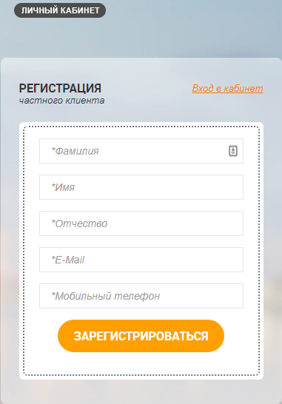

* + - 1. **Экран подтверждения регистрации**

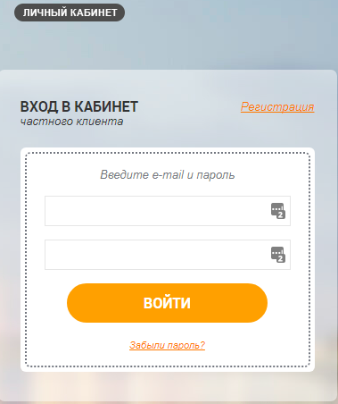

* + - 1. **Экран управления лицевыми счетами**

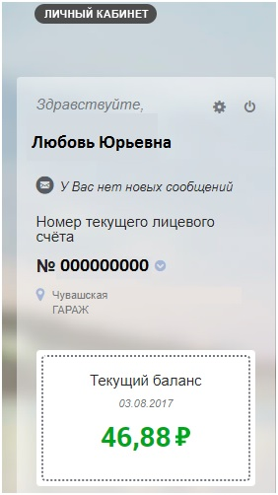

* + - 1. **Переключение лицевых счетов, кнопки оплаты и передачи показаний.**

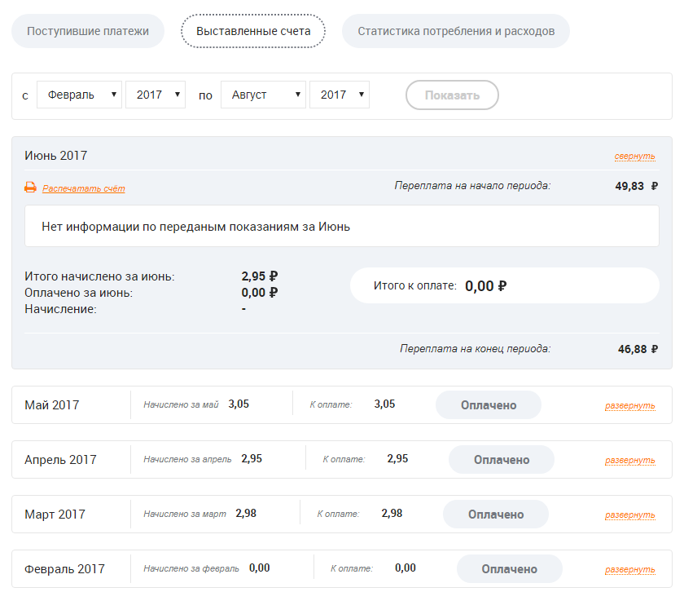

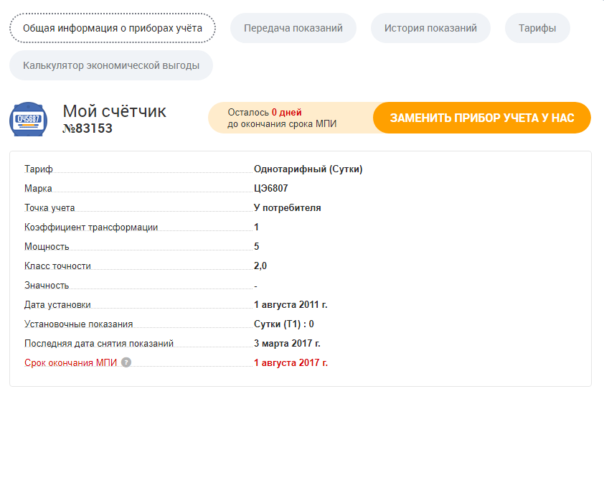

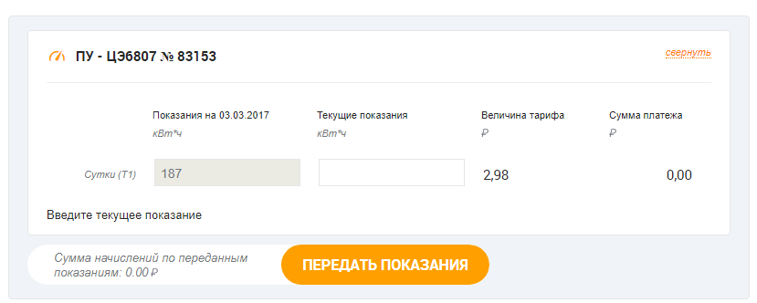

Кнопки переключения оплаты и передачи показаний должны быть на всех экранах.

* + - 1. **Экран передача показаний**

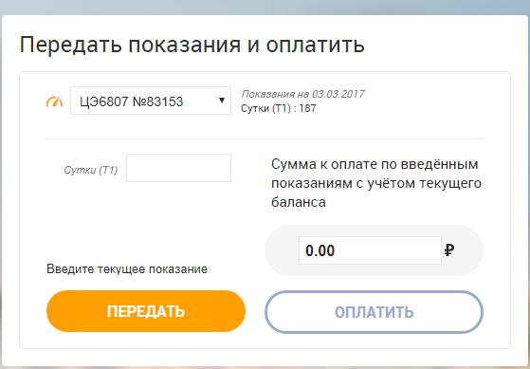

Если к лицевому счету привязано несколько точек учета, по которым можно передать показания, должна быть горизонтальная прокрутка всех таких точек учета.

* + - 1. **Статистика потребления и оплаты**

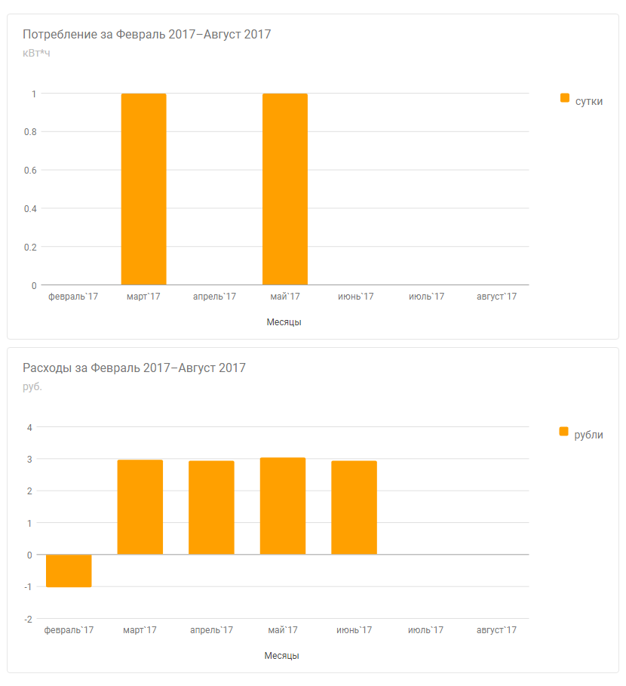

Если к лицевому счету привязано несколько точек учета, по которым можно отобразить графики, должна быть горизонтальная прокрутка всех таких точек учета.

* 1. Нефункциональные требования

Система должна отвечать следующим требованиям

* интерфейс мобильного приложения должен быть на русском языке;
* интерфейс приложения должен быть адаптирован для мобильных устройств с ОС IOS версии 7 и выше, ОС Android версии 4.2 и выше, и доступен для скачивания на данных типах устройств;
* разработка для ОС iOS должна вестись на языке программирования «Objective-C»;
* разработка для ОС Android должна вестись на языке программирования «Java», SDK 1.6;

1. СРОКИ ВЫПОЛНЕНИЯ РАБОТ

Срок выполнения работ: с момента подписания настоящего Договора в течение 3 месяцев.

Таблица 2. Этапы проведения работ по созданию Системы

| Наименование этапа | Состав работ | Промежуточные и итоговые результаты по этапу | Срок с даты начала этапа (календарных дней) |
| --- | --- | --- | --- |
| 1. Развертывание Системы | * Разработка и согласование частных ТЗ; * Разработка программного решения; * Установка и отладка программного решения; * Размещение приложений в Магазинах приложений Google Apple; * Функциональное тестирование; * Устранение выявленных ошибок. | Акт о проведении функционального тестирования | 30 |
| 1. Передача Системы в опытную эксплуатацию | * Разработка программы и методики предварительных испытаний; * Разработка эксплуатационной документации; * Проведение предварительных испытаний; * Установка и настройка ПО в рабочей среде; * Обучение пользователей работе с Системой; * Устранение замечаний и запуск Системы в опытную эксплуатацию. | * Программа и методика предварительных испытаний; * Эксплуатационная документация по Системе; * Протокол предварительных испытаний; * Система установлена и настроена в рабочей среде; * Материалы для проведения обучения пользователей; * Акт передачи Системы в опытную эксплуатацию. | 30 |
| 1. Внедрение Системы | * Проведение опытной эксплуатации; * Выявление и устранение замечаний; * Оформление комплекта технической, проектной и эксплуатационной документации; * Разработка программы приемочных испытаний; * Проведение приемочных испытаний; * Передача в промышленную эксплуатацию | * Акт проведения опытной эксплуатации Системы, включая устранение выявленных замечаний; * Комплект технической и эксплуатационной документации(технический проект, исходные коды, описание БД, руководство пользователя и администратора) * Программа приемочных испытаний; * Протокол приемочных испытаний; * Акт о готовности передачи Системы в промышленную эксплуатацию; | 30 |

1. ИНЫЕ УСЛОВИЯ ВЫПОЛНЕНИЯ РАБОТ
   1. Состав и содержание мероприятий по обеспечению разработки и ввода Системы в эксплуатацию

Исполнитель должен выделить в составе проектной группы руководителя проекта, осуществляющего руководство проектом, а также лиц из проектной группы на постоянной основе для ежедневного на период ввода Системы методического, технического и организационного содействия.

Исполнитель должен определить и согласовать с Заказчиком состав данных, периодичность их обновления и схему информационного обмена с другими информационными системами.

Схема информационного обмена с другими информационными системами должна полностью исключить дублирование ввода информации. Все данные, содержащиеся в других информационных системах и используемые в Системе, должны автоматически собираться Системой из других систем без их повторного ввода.

Для создания условий, при которых гарантируется соответствие внедряемой Системы настоящим Техническим требованиям и ее эффективное использование, в организации Заказчика в ходе проектирования, разработки и запуска Системы в эксплуатацию должен быть проведен комплекс технических и организационных мероприятий, включающий, как минимум:

* организацию рабочего места Исполнителя через удаленный[1] доступ соответствующих специалистов Подрядчика в корпоративную сеть Заказчика по действующим у Заказчика процедурам[2] предоставления доступа и на срок действия Договора по данному проекту;
* организацию на базе инфраструктуры Заказчика тестовой среды для функционального тестирования;
* организацию доступа пользователей к Системе ;
* организацию установки и обновления Системы в тестовой и рабочей среде в соответствии с регламентами управления изменениями, действующими в организации Заказчика;
* создание комиссий для проведения комплексных и приемочных испытаний, приемки системы в промышленную эксплуатацию;
* согласование передаваемой эксплуатационной документации и исходных кодов системы;
* организационные мероприятия по обеспечению проведения обучения персонала работе с Системой;
* организацию поддержки пользователей Системы в процессе промышленной эксплуатации силами службы поддержки пользователей и в соответствии с действующими в организации Заказчика регламентами;
* назначение ответственных за эксплуатацию Системы со стороны Заказчика, передачу Подрядчиком Заказчику всех Системных учетных записей и паролей рамках приемки Системы в промышленную эксплуатацию;
* иные организационные мероприятия для обеспечения разработки и эксплуатации Системы.
  1. Требования к интеграции в ИТ-инфраструктуру Заказчика
     1. **Общие требования**

Программное обеспечение серверов приложений и систем управления базы данных должны поддерживать работу в среде виртуальных машин VMWare vSphere. В случае невозможности реализации Системы или отдельных её компонентов допускается использование выделенных аппаратных ресурсов по отдельному согласованию с Заказчиком.

Исполнителю необходимо представить требования к прикладному и системному программному обеспечению, в том числе в части выбранной платформы, версии, количеству и типам лицензий, видам и длительности поддержки с обоснованием выбора.

Установка системного ПО (операционные системы, драйверы), СУБД производится специалистами Заказчика с привлечением специалистов Подрядчика.

Система должна функционировать на типовых рабочих местах Заказчика. При необходимости установки дополнительного клиентского программного обеспечения Исполнитель разрабатывает инсталляционный пакет для автоматического распространения. Система должна поддерживать автоматическую проверку версии и установку обновлений при запуске клиентского программного обеспечения.

При разработке Системы запрещается использование прямых IP-адресов. Система должна использовать только относительные ссылки или формировать специальный список адресов с процедурой смены.

* + 1. **Требования к резервному копированию**

В ходе реализации проекта должны быть настроены процедуры резервного копирования системы. Резервному копированию должна подвергаться вся совокупность данных, включая все приложения, базы данных, настройки приложений, настройки операционной системы, настройки окружения и так далее. Резервное копирование должно позволять производить полное восстановление Системы на работающий сервер с установленной операционной системой.

Процедуры резервного копирования и восстановления из резервной копии должны быть отработаны к моменту ввода Системы в промышленную эксплуатацию.

Полное восстановление Системы должно проводиться путем выполнения автоматизированных процедур. Время восстановления не должно превышать 4 часа. Подрядчик должен разработать схему резервного копирования, обеспечивающую восстановление Системы в установленные сроки с учетом максимального объема обрабатываемой информации.

Резервное копирование не должно мешать работе пользователей.

Система должна быть совместима с внедренной системой резервного копирования Veritas backup exec.

* + 1. **Требования к процедурам взаимодействия с пользователями**

До момента передачи системы в промышленную эксплуатацию необходимо предоставить процедуры взаимодействия с пользователями, включающие:

* подключение пользователей к Системе;
* создание учетной записи;
* предоставление прав доступа (включая регистрацию изменений во внутренних документах Заказчика);
* другие, необходимые процедуры.

Процедуры должны предусматривать организационное взаимодействие участников процедуры в соответствии с внутренними регламентами Заказчика.

* 1. Требования информационной безопасности
     1. Требования к клиентской части Системы:
* защищенный протокол SSL между клиентским приложением и серверной частью.
* авторизацию клиента в системе по логину и паролю.Возможность автоматического запоминания логина.
* возможность установки PIN-кода для запуска приложения, в дополнении к авторизации по паре «логин-пароль», а также возможность смены PIN- кода.
* механизм регистрации приложения для его «связывания» с ученой записью клиента в системе. При дальнейшем взаимодействии уникальный идентификатор приложения должен использоваться в качестве одного из факторов аутентификации.
* ограничение числа попыток ввода логина/пароля с настраиваемым интервалом времени для ввода пароля после установленного количества неудачных попыток.
* при смене клиентом мобильного устройства не должно быть возможности переноса локальных данных.
* при установке приложения выводить уведомление об использовании защищённого протокола SSL и запрашивать согласие на обработку персональных данных.

Система должна соответствовать требованиям Положения по обеспечению информационной безопасности ОАО «РусГидро» при разработке технических решений, утвержденных приказом ОАО «РусГидро» №1092 08.12.2010.

* + 1. **Требования к системе администрирования**

Система должна обеспечивать:

* защиту от несанкционированного доступа к данным и разграничивать доступ пользователей к информации посредством системы паролей, хранящихся на серверах в зашифрованном виде;
* возможность предоставлять какие-либо привилегии пользователю только администратором Системы;
* возможность пользователю самостоятельного изменения пароля на основе правил, заданных администратором Системы;
* управление доступом к информации в Системе на уровне данных;
* возможность объединения привилегий в группы привилегий (в дальнейшем – роли);
* возможность администратору Системы модифицировать привилегии имеющихся ролей и создавать новые роли, в том числе на основе старых с использованием «матрицы» привилегий;

Любому пользователю Системы может быть присвоена одна или несколько ролей и (или) отдельных привилегий.

Права пользователей должны быть разграничены по таким возможностям работы с данными:

* просмотр данных;
* получение данных;
* ввод, изменение, удаление данных;
* выполнение отдельных функций Системы;
* назначение прав другим пользователям;
* работа с журналами системы;
* работа с блоками системы.
  + 1. **Требования к регистрации действий пользователей**

Система должна осуществлять регистрацию действий пользователей:

* регистрацию входа пользователя в Систему, в том числе неудачные попытки входа в Систему (с возможностью ограничения количества неудачных попыток авторизации и последующей автоматической блокировкой учетной записи);
* создание и удаление объектов Системы;
* изменение объектов Системы, с фиксацией информации об объекте и характеристики изменения;
* действия по изменению правил разграничения доступа (ПРД);
* ознакомление с реквизитами объекта;
* для каждого из этих событий должна регистрироваться следующая информация:
* дата и время наступления события;
* пользователь, осуществляющий регистрируемое действие;
* тип события;
* внесенные изменения.

Система должна позволять осуществлять фильтрацию типов событий, действий и записей, произведенных в журнал стандартными (встроенными) средствами по следующим событиям:

* по дате и времени событий;
* по пользователю;
* по типу события;
* по объектам системы, с которыми происходили события;
* по изменениям, произведенным с объектами и отдельными реквизитами (характеристиками) объектов.
  1. Порядок контроля и приемки Системы
     1. **Испытания системы**

При сдаче Системы в эксплуатацию должно быть проведено нагрузочное тестирование Системы с учетом прогнозируемого роста количества пользователей и объемов обрабатываемой информации. К моменту проведения приемо-сдаточных испытаний должны быть разработаны процедуры нагрузочного тестирования.

В рамках нагрузочного тестирования должна эмулироваться работа всех ролей пользователей Системы, начиная от входа, выполнение типовых функций и корректного выхода, с регистрацией длительности выполнения каждого этапа.

Порядок проведения нагрузочного тестирования должен определяться в методике нагрузочного тестирования. Уровень нагрузки должен определяться профилем нагрузки, содержащим:

Перечень операция, выполняемых эмулируемыми пользователями и внешними системами через соответствующие интерфейсы.

Интенсивность операций, выполняемых эмулируемыми пользователями и внешними системами.

Объемы данных, выгружаемых из внешних источников.

Количество эмулируемых пользователей.

Продолжительность теста.

Для проведения тестов должны быть сформированы тестовые сценарии, содержащие скрипты, эмулирующие действия пользователей мобильного приложения, эмуляторы внешних систем и расписание запуска скриптов и эмуляторов.

В ходе тестов осуществляется мониторинг производительности серверной части, состоящий из совокупности количества совершенных операций в единицу времени и времени выполнения операций. Осуществляется мониторинг использования аппаратных и прикладных ресурсов серверной части, параметров функционирования базы данных.

На основании данных мониторинга работы под нагрузкой должен быть сформирован вывод о том, справляется ли серверная часть с ожидаемым уровнем нагрузки, а также о факторах, ограничивающих дальнейший рост производительности. Проводится подробный анализ выявленных ограничителей производительности, с целью определения конкретных причин их возникновения и выработки рекомендаций по их устранению. На основании этих данных должен быть сформирован отчет о нагрузочном тестировании.

Все сформированные тестовые сценарии и документация передается Заказчику.

* + 1. **Приемка Системы**

Система передается Заказчику в виде функционирующего комплекса и комплекта документации в сроки, установленные заключённым договором.

Приемку услуг должна осуществлять приемочная комиссия, в состав которой включаются представители Заказчика и представители Подрядчика.

Приемочные испытания Системы должны проводиться по результатам предварительных испытаний для определения ее работоспособности, и соответствия требованиям.

По результатам испытаний оформляется "Протокол выявленных недостатков системы"

После разработки Системы в объеме основного функционала Подрядчик предоставляет предварительный пакет исполнительской и эксплуатационной документацию на Систему.

После устранения всех выявленных недостатков функционирования Системы, Исполнитель совместно с Заказчиком производят повторные Приемо-сдаточные испытания, на основании чего подписывается соответствующий протокол приемо-сдаточных испытаний.

На основании подписанного протокола Приемо-сдаточных испытаний, подписывается Акт сдачи-приемки выполненных работ обоими сторонами.

* + 1. **Гарантированные показатели Системы**

Система должна соответствовать следующим гарантированным показателям:

* количество Потребителей, регистрируемых в Системе – не менее 600 тыс. (с возможностью масштабирования до 1 млн.);
* обеспечение одновременной работы пользователей– не менее 60 тыс;
* полное восстановление Системы должно проводиться путем выполнения автоматизированных процедур. Время восстановления не должно превышать 4 часа. Данный пункт должен быть включен в программу и методику испытаний;
* система должна обеспечивать возможность подключения клиентского программного обеспечения по низкоскоростным каналам передачи данных пропускной способностью от 0.1Мбит/сек;
* надёжность Системы должна быть не менее 98% (суммарное допустимое время простоя в работе Системы не более 9 часов в течение месяца). Данное требование распространяется на все компоненты Системы;
* среднее время реакции интерфейса на действие пользователя – не более 5секунд.
  1. Требования к гарантийной поддержке
     1. **Требования по организации гарантийной поддержки**

Исполнитель организует гарантийную поддержку внедренной Системы в течении 12 месяцев с момента подписания итогового акта выполненных работ по Договору, в состав которой входят:

* устранение ошибок функционала, архитектуры и документации, выявленных в ходе эксплуатации;
* оказание консультаций по телефону и по электронной почте с 8:00 до 17:00 по московскому времени (время доступности регистрации обращений на сайте технической поддержки – круглосуточно);
* организация работ по устранению инцидентов, взаимодействие с представителями Заказчика;
* соблюдение требований Регламентов процессов управления изменениями и релизами при проведении изменений в Системе в рамках гарантийных обязательств;
  + 1. **Требования к уровню предоставления гарантийной поддержки**

Гарантийная поддержка Системы со стороны Исполнителя должна обеспечиваться со следующими показателями:

* круглосуточный прием заявок на Портале поддержки и по электронной почте.
* режим 8х7 (Пн-Пт, 8:00-17:00 по московскому времени – консультации и техническая поддержка).

Время выполнения заявки на гарантийную поддержку – 24 рабочих часа.

* + 1. **Требования к организации взаимодействия в рамках гарантийной поддержки**

Взаимодействие представителей Заказчика и Исполнителя осуществляется через Портал поддержки, путем предоставления доступа Исполнителю к web-публикации данного сервиса в Интернет, по телефону «горячей линии» либо посредством электронной почты.

При регистрации ответственных лиц со стороны Заказчика на Портале поддержки выдаются индивидуальные учетные данные: логин и пароль.

На портале поддержки регистрируются инциденты – запросы на устранения ошибок функционала, блокирующих или влияющих на работоспособность функционала Системы.

При регистрации инцидента на Портале поддержки должна указываться следующая информация:

* тема (краткое изложение описания инцидента);
* описание (развернутое описание инцидента, актуальные примеры с детализацией, полный синтаксис сообщения об ошибке);
* приоритет (категория инцидента, влияет на определение дальнейших шагов по его обработке);
* статус инцидента (меняется по ходу его обработки);
* шаги воспроизведения (точное пошаговое описание действий, приводящих к ошибке, по которым специалист службы поддержки сможет воспроизвести);
* фактический результат (результат работы на момент воспроизведения ошибки);
* ожидаемый результат (результат работы после устранения ошибки);
* адрес сервера, версия БД и клиента, сервер и папка отчетов и т.п.

Все инциденты обрабатываются в порядке их поступления. Вне очереди могут обрабатываться инциденты с высоким приоритетом критичности, требующие экстренного вмешательства. Все инциденты, зарегистрированные на Портале поддержки, должны быть приняты в работу. Устранение инцидента осуществляется с момента получения всей необходимой для проведения анализа информации.

К содержимому инцидента можно приложить дополнительные материалы, которые могут помочь в решении:

* скриншот (снимок с экрана), форматы файлов: JPG, GIF, PNG;
* файлы с расширением doc, xls или pdf с развернутым и/или наглядным описанием воспроизведения проблемы;
* файлы для импорта данных в Систему;
* видеоролик, фиксирующий действия, приводящие к дефекту;
* полный текст ошибки, зафиксированный в Системе, либо скриншот экрана с текстом ошибки.
  1. Требования к документированию

Исполнитель должен подготовить и передать Заказчику следующий комплект документов:

* частное техническое задание;
* инструкцию по установке и настройке Системы;
* исходные коды, идентифицирующие программу для ЭВМ, представляются в форме исходного текста (полного или фрагментов) или иной форме, присущей языку программирования, на котором написана представленная на регистрацию программа для ЭВМ, в объеме, достаточном для ее идентификации;
* описание Базы Данных (БД): подробная структура БД с описанием бизнес-логики, финальные тексты триггеров, финальные тексты хранимых процедур;

С Системой должна быть передана эксплуатационная документация:

* руководство администратора.
* руководство пользователя мобильного приложения.
* описание требований к серверному и программному обеспечению Системы;
* описание минимальных требований к клиентскому аппаратному обеспечению;
* установка и настройка программного обеспечения на стороне сервера;
* установка и настройка серверной части системы;
* установка и настройка клиентской части системы;
* порядок обслуживания;
* описание возможных ошибок и сбоев системы с детальным описанием шагов их исправления;

Вся документация должна быть подготовлена Исполнителем как в напечатанном виде (за исключением исходных кодов), так и на магнитном носителе. Документация в электронном виде должна предоставляться в виде файлов формата Adobe Acrobat Reader (PDF) пригодных для печати и электронного поиска по словосочетанию. Требования к содержанию документов приведены в РД 50-34.698—90.

1. ТРЕБОВАНИЯ К ПОДРЯДЧИКУ(УЧАСТНИКУ)
   1. Квалификационные требования (обязательные)

Участник должен обладать следующей квалификацией, опытом и компетенциями:

* наличием опыта исполнения аналогичных договоров (не менее 3-х) по разработке мобильных приложений (подтверждается справкой о перечне и объемах выполнения аналогичных договоров);
* выделенного проектного менеджера, выделенной команды (подтверждается справкой о кадровых ресурсах с указанием должности, специальности и копий дипломов и сертификатов).

Участник должен обладать необходимыми профессиональными знаниями, а также следующими кадровыми ресурсами:

* иметь в штате не менее 3 программистов с опытом работы по специальности от 3 лет (подтверждается справкой о кадровых ресурсах с приложением копий дипломов и/или копий сертификатов об образовании);
* иметь в штате дизайнера с опытом разработки дизайнов не менее, чем для 5 сайтов (подтверждается справкой о кадровых ресурсах с приложением копий дипломов и/или копий сертификатов об образовании и документа с макетами разработанных дизайнов) либо подтвердить возможность привлечение специалиста (информационное письмо).

1. ТРЕБОВАНИЯ К ДОКУМЕНТАЦИИ ПО ЦЕНООБРАЗОВАНИЮ
   1. Требования к ценовому предложению

Ценовой расчет стоимости услуг (стоимость на создание и внедрение) должен быть приведен по форме, указанной в Таблице №3.

**Таблица №3**

**Ценовой расчет (в разбивке по видам затрат)**

|  |  |  |  |  |  |  |  |
| --- | --- | --- | --- | --- | --- | --- | --- |
| № | Наименование этапа / состав работ | Должность исполнителя | Кол-во исполнителей (чел.) | Трудозатраты исполнителя (час.) | Цена человеко-часа исполнителя, (руб. без НДС/чел.*час.) | Стоимость работ/ оказываемых услуг, (руб. без НДС) | Стоимость работ/ оказываемых услуг, (руб. с НДС) |
| 1 | 2 | 3 | 4 | 5 | 6 | 7 | 8 |
|  |  | … |  |  |  |  |  |
|  |  | … |  |  |  |  |  |
|  |  | … |  |  |  |  |  |
|  | ИТОГО | | | | |  |  |

В ценовом предложении Участника обязательно должна быть учтена стоимость гарантийной поддержки работоспособности Системы сроком на 6 (шесть) месяцев.

Цена предложения должна включать все затраты Участника, уплату всех налогов, пошлин и сборов, предусмотренных законодательством Российской Федерации, в том числе НДС, страхование, командировочные расходы и другие расходы необходимые для выполнения работ по проекту.

Цена предложения определяется в российских рублях и указывается с точностью до копеек.

Стоимость предложения должна быть указана без учета НДС и с учетом НДС (если НДС предусмотрено налоговым законодательством) или должно быть указание на то, что «НДС не облагается».

1. ИНЫЕ ТРЕБОВАНИЯ И УСЛОВИЯ
   1. Источники разработки

Настоящие технические требования разработаны с учетом требований ГОСТ 34.602-89. Дополнительно при разработке технических требований использовались следующие нормативно-технические и информационные материалы:

ГОСТ 34.201-89. «Информационная технология. Комплекс стандартов на автоматизированные системы. Виды, комплектность и обозначения документов при создании автоматизированных систем»;

ГОСТ 34.601-90. «Информационная технология. Комплекс стандартов на автоматизированные системы. Автоматизированные системы. Стадии создания»;

ГОСТ 34.602-89. «Информационная технология. Комплекс стандартов на автоматизированные системы. Техническое задание на создание автоматизированной системы»;

ГОСТ 34.603-92. «Информационная технология. Виды испытаний автоматизированных систем».

ГОСТ Р ИСО/МЭК 15288-2005. «Информационная технология. Системная инженерия. Процессы жизненного цикла систем».

1. Прямой доступ в корпоративную сеть Заказчика предоставляется только в случае прямой необходимости осуществления Исполнителем работ по проекту на основании отдельной заявки с обоснованием таковой необходимости
2. Ответственный исполнитель готовит письмо-заявку на имя начальника ОРЭС Заказчика с указанием Ф.И.О., телефонов, и должностей соответствующих специалистов Исполнителя. Исполнитель также приводит перечень работ, требующих предоставление доступа, объем необходимых прав доступа каждого специалиста с указанием предварительных сроков их продолжительности.